Інноваційна освіта м. Дніпра в Києві

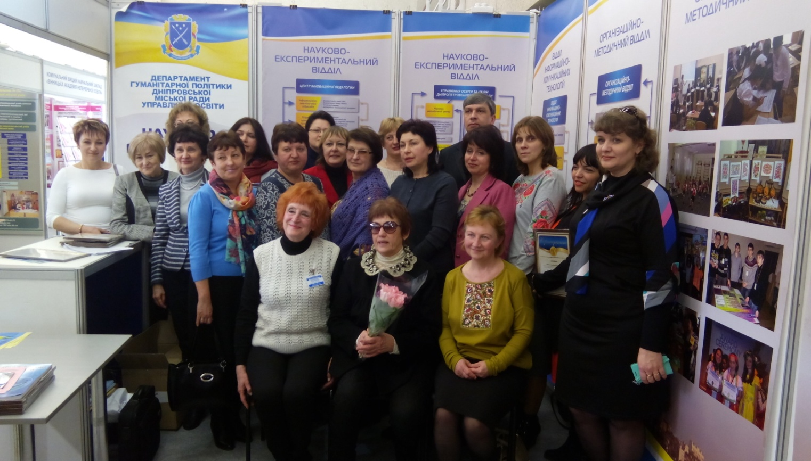

16-18 березня 2017 року у Київському Палаці дітей та юнацтва відбулася Восьма міжнародна виставка «Сучасні заклади освіти – 2017» та П'ята міжнародна виставка освіти за кордоном «World Edu». Організатор: Компанія «Виставковий Світ» за підтримки та участі Міністерства освіти і науки України, Національної академії педагогічних наук України.
Цьогоріч у роботі виставки взяли участь управління освіти департаменту гуманітарної політики Дніпровської міської ради, Науково-методичний центр та Центр інноваційної педагогіки, представники 40 експериментальних та інноваційних навчальних закладів міста Дніпра.
Було оформлено виставкову площу «Інноваційна освіта м. Дніпра», презентовано досвід роботи Науково-методичного центру та Центру інноваційної педагогіки управління освіти департаменту гуманітарної політики Дніпровської міської ради.
У рамках виставки проведено науково-практичну конференцію за темою «Реалізація компетентнісного та комунікативного підходів у процесі навчання мовам у сучасних закладах освіти», організаторами якої були Гонтаровська Наталія Борисівна, доктор педагогічних наук, керівник Центру інноваційної педагогіки та Курач Лариса Іванівна, кандидат педагогічних наук, завідувач відділу навчання мов національних меншин та зарубіжної літератури Інституту педагогіки НАПН України. Учасники конференції прослухали доповіді науковців Інституту педагогіки (доктора пед. наук, професора Кудикіної Н.В., кандидатів пед. наук Петрук О.М., Снєгірьової В.В, Яновицької Н.І., наукових співробітників Кохно Т.Н. і Хорошковської Т.П.; вчителів загальноосвітніх навчальних закладів м. Дніпра (вчителів іноземної мови вищої категорії Швидкої В.А., Рзаєвої О.В., заступників директорів шкіл Горожанкіної О.С. та Бєлявської В.Л.), які обговорювали шляхи практичного втілення компетентнісно-комунікативного навчання мов у навчально-виховному процесі. Учасники науково-практичної конференції отримали Сертифікати доповідача, які підписали Міністр освіти і науки України Лілія Гриневич та Президент Національної академії педагогічних наук України Василь Кремень.
На виставковому стенді «Інноваційна освіта м. Дніпра» було презентовано науково-методичні видання, література з досвіду роботи експериментальних та інноваційних закладів освіти міста за шість останніх років. На прохання Державної науково-педагогічної бібліотеки України імені В.О. Сухомлинського цей комплект науково-методичної літератури (посібники «Інноваційні технології розвитку особистості», «Виховання і розвиток обдарованої дитини», педагогічний журнал «Сучасний урок», інформаційно-аналітичні довідники з інноваційної діяльності закладів міста було передано до основних фондів бібліотеки Національної академії педагогічних наук України.
Загальноосвітні навчальні заклади, які були представлені на виставці, взяли участь у проведенні конкурсів за тематичними номінаціями.
Серед 760 робіт, представлених на конкурсах Восьмої міжнародної виставки «Сучасні заклади освіти – 2017», 15 учасників від нашого міста отримали нагороди:
В номінації «Інновації в упровадженні в освітню практику системи дистанційного навчання».
- Комунальний заклад освіти «Середня загальноосвітня школа № 58» Дніпровської міської ради – золота медаль.
В номінації «Компетентнісний підхід – основа якості змісту навчально-виховного процесу в закладах освіти».
- Комунальний заклад освіти «Навчально-виховний комплекс № 130 «загальноосвітній навчальний заклад I ступеня – гімназія» Дніпровської міської ради – золота медаль.
- Комунальний заклад освіти «Навчально-виховний комплекс № 36 «Спеціалізована середня загальноосвітня школа техніко-економічного профілю – дошкільний навчальний заклад» Дніпровської міської ради – золота медаль.
- Комунальний заклад освіти «Навчально-виховний комплекс № 138 «загальноосвітній навчальний заклад I ступеня – гімназія» Дніпровської міської ради – срібна медаль.
- Комунальний заклад освіти «Навчально-виховний комплекс № 59 «загальноосвітній навчальний заклад – дошкільний навчальний заклад» Дніпровської міської ради – золота медаль.
В номінації «Партнерство як стратегічний ресурс інноваційного розвитку навчальних закладів».
- Центр інноваційної педагогіки управління освіти департаменту гуманітарної політики Дніпровської міської ради – золота медаль.
- Комунальний заклад освіти «Навчально-виховний комплекс № 144 «Спеціалізована школа з поглибленим вивченням івриту, історії єврейського народу, єврейських традицій – дошкільний навчальний заклад (дитячий садок)» Дніпровської міської ради – золота медаль.
- Комунальний заклад освіти «Дніпропетровський ліцей інформаційних технологій при національному університеті ім.. О.Гончара» Дніпровської міської ради – золота медаль.
В номінації «Корекційно-розвивальні технології в освіті дітей і молоді з особливими потребами».
- Комунальний заклад освіти «Середня загальноосвітня школа № 115» Дніпровської міської ради – срібна медаль.

В номінації «Інноваційні підходи в закладах освіти до процесу формування творчої особистості та виховання громадянина-патріота».
- Комунальний заклад освіти «Навчально-виховний комплекс № 61 «загальноосвітній навчальний заклад I-II ступенів техніко-економічний ліцей» Дніпровської міської ради – золота медаль.
- Комунальний заклад освіти «Середня загальноосвітня школа І-ІІІ ступенів № 101» Дніпровської міської ради – золота медаль.
- Комунальний заклад освіти «Навчально-виховний комплекс № 33 «Маріїнська гімназія» Дніпровської міської ради – срібна медаль.
- Комунальний заклад освіти «Середня загальноосвітня школа № 35» Дніпровської міської ради – бронзова медаль.
- Комунальний заклад освіти «Навчально-виховний комплекс № 131 «загальноосвітній навчальний заклад I ступеня – гімназія» Дніпровської міської ради – срібна медаль»
- Комунальний заклад освіти «Середня загальноосвітня школа № 6» Дніпровської міської ради – срібна медаль.
Всі учасники Восьмої міжнародної виставки «Сучасні заклади освіти», найкращі загальноосвітні заклади міста Дніпра, були нагороджені почесними дипломами Міністерства освіти та науки України та Національної академії педагогічних наук України.

